von der Anne-Frank-Gesamtschule Havixbeck 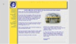

Unterrichtsreihe Jahrgang 10 / Mathematik

Inhalte:
- Anwendung trigonometrischer Funktionen
- Fehlerrechnung

Handlungsmöglichkeiten / Unterrichtssequenzen:
- Selbstbau eines einfachen Theodoliten
- Ausmessung von ausgezeichneten Punkten im Gelände mithilfe dieses Gerätes
- Hieraus Bestimmung von realen Größen (z.B. Höhen), die man nur schwerlich durch direktes Messen bestimmen kann. Abschätzung der eigenen Messgenauigkeit durch Vergleich mit exakten Daten
- Präsentation der Ergebnisse wie auch der Vorgehensweise

Zentrale Idee:
Förderung des selbst regulierten Lernens in Gruppen anhand praktischerer und theoretischer Arbeit sowie Präsentationsaufgaben

Hilfsmittel:
- Massband
- Wasserwaage
- Theodolit (siehe Bauanleitung)
- Plakate, Stifte

Verlauf der Unterrichtsreihe:
Im Folgenden werden die Aufgaben dargestellt, die der Reihe nach abgearbeitet werden sollten, weil der Schwierigkeitsgrad von Aufgabe zu Aufgabe steigt. Da in der Regel die Anzahl der Theodoliten nicht ausreichend ist, wird arbeitsteilig in Gruppen (z. B. vier Schüler) gearbeitet, wobei ein Teil der Gruppen in der Klasse verbleibt und anwendungsorientierte Aufgaben bearbeitet. Mithilfe des Plakates stellt jede Gruppe eine von ihr bearbeitete Aufgabe vor mit der Maßgabe, dass alle vier Typen von Aufgaben vorgestellt werden. Hier sollten auch alternative Lösungswege besprochen werden. Zum Abschluss werden die Ergebnisse der Schüler sowie die exakten Daten in einer Tabelle zusammengestellt und diskutiert.
- 1. Streckenberechnungen im Klassenraum:
  - Abstand des Schülertisches xyz zur Tafel
(Höhe des Theodoliten auf untere Tafelkante einstellen, Tafelhöhe messen, Winkel zwischen oberer und unterer Tafelkante ablesen, mit tan Entfernung berechnen)
  - Höhe des Klassenraumes berechnen. (Abstand des Theodoliten von der Wand messen, Winkel zwischen Theodolithöhe und Deckenunterkante ablesen, mit tan Teilhöhe berechnen, Höhe des Theodoliten addieren)
- 2. Einfache Höhenmessungen auf dem Schulgelände:
  - Höhe des Zaunes vom Tartanplatz messen. (Abstand des Theodoliten vom Zaun messen, Winkel zwischen Theodolithöhe und Zaunoberkante ablesen usw. s. 1b))
  - Höhe eines Baumes auf dem Schulhof messen. (s. 2a))
- 3. Zusammengesetzte Höhenmessungen:
  - Höhe des Basketballbrettes messen.
(Abstand des Theodoliten bis zum Basketballbrett messen,
Winkel zwischen Theodolithöhe und Ober- bzw. Unterkante des Brettes ablesen, mit tan zwei Strecken berechnen und Differenz bilden)
  - Höhe der Betonfläche der alten Turnhalle messen (vom Tartanplatz aus; s. 3a)) oder Höhe des Schulgebäudes oder ...
- 4. Überleitung: Distanzmessungen auf dem Schulgelände:
  - Breite des Turnhallengebäudes berechnen.
  - Messung mit tan von der Ecke des Gebäudes aus
  - Messung von einem beliebigen Punkt aus (führt zum cos-Satz).

Beispiel für ein Arbeitsblatt für Aufgabe 2:
Höhenmessungen mit dem Theodolit (Gruppenarbeit)
- Standort: Tartanplatz
- Material: Theodolit, Maßband, Waage, Schreibunterlage, Taschenrechner, Schreibmaterial (Papier, Stift)
- Zeit: max. eine Unterrichtstunde
Hinweis: Drei Gruppen müssen sich in dieser Stunde zwei Theodoliten, Maßband, Wasserwaage teilen.
Aufgabe:
- Bestimmt
- die Höhe des Schulgebäudes
- oder die Höhe der Turnhalle
- oder einen Gegenstand eurer Wahl.
- Bestimme die Höhe des Basketballbrettes von Oberkante bis Unterkante.

Bauanleitung für einen Theodolit:
Materialliste:
- Fotostativ
- Blechdosendeckel (Cookies von Aldi)
- Winkelschablone (Anlage)
- Gewindeschraube mit Flügelmutter
- Kimme und Korn aus 1-cm-Alustreifen, Aussparungen vorbohren und ausfeilen wie auf Foto
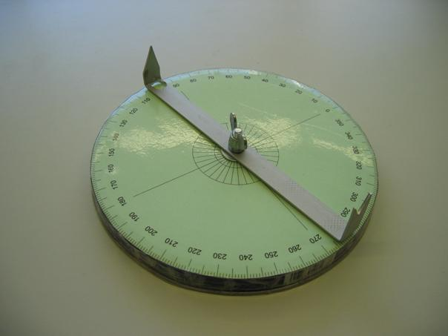
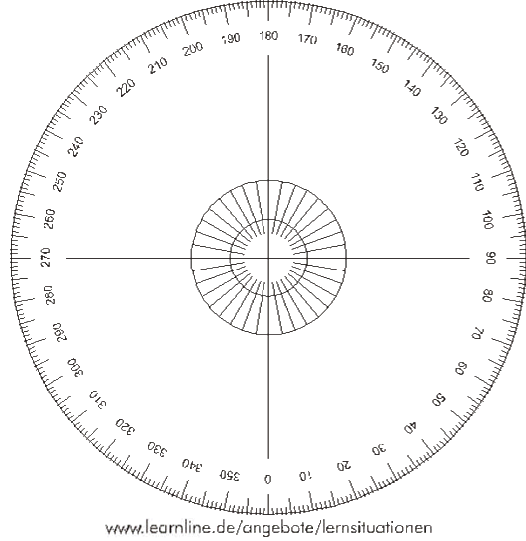

zurück

